ŠKOLNÍ DRUŽINA POLKOVICE
POŘÁDÁ
VÝROBU ADVENTNÍCH VĚNCŮ NA DVEŘE
KDY ? : v týdnu od 25.11. do 29.11. 2019
/ v odpoledních hodinách pro žáky ŠD /

POMŮCKY: silnější vlna a vánoční ozdoby na dozdobení věnce
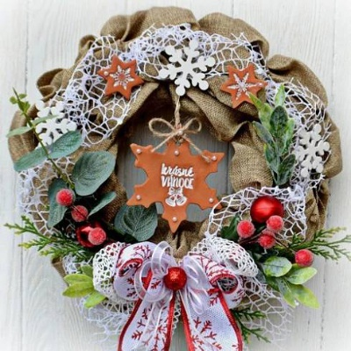
NA ŽÁKY SE TĚŠÍ ZAMĚSTNANCI ŠD

